BÁO CÁO TỔNG HỢP

Phân tích so sánh 11 nghiên cứu về lo âu và trầm cảm ở học sinh

PHẦN 1: BẢNG SO SÁNH TỔNG HỢP
Bảng dưới đây tổng hợp tỷ lệ lo âu, trầm cảm, cỡ mẫu, công cụ đo lường, và phát hiện nổi bật của 11 nghiên cứu.
STT | Tác giả | Quốc gia | N | Công cụ | Lo âu % | Trầm cảm % | Căng thẳng % | Giới > lo âu
1 | Jenkins 2023 | Hoa Kỳ | 75 | PHQ-9A GAD-10 | 50,6 | 44,0 | - | Nữ
2 | Saikia 2023 | Ấn Độ | 360 | DASS-21 | 24,4 | 22,2 | 6,9 | NAM*
3 | Mandaknalli 2021 | Ấn Độ | 450 | GAD-7 | ~100 | - | - | Nữ
4 | NSCH 2020 | Hoa Kỳ | 55.162 | Khảo sát QG | 16,1 | 8,4 | - | Nữ
5 | Alharbi 2019 | Ả Rập Saudi | 1.245 | PHQ-9 GAD-7 | 63,5 | 74,0 | - | Nữ
6 | Nakie 2022 | Ethiopia | 849 | DASS-21 | 66,7 | 41,4 | 52,2 | Nữ
7 | Chen 2023 | Trung Quốc | 63.205 | PHQ-9 GAD-7 | 13,9 | 23,0 | - | Nữ
8 | Wen 2020 | Trung Quốc | 900 | MHT+LPA | 24,78 | - | - | NAM*
9 | Qiu 2022 | Trung Quốc | 2.079 | CES-D SAS | 13,4 | 26,0 | - | -
10 | Xu 2021 | Trung Quốc | 373.216 | GAD-7 | 9,89 | - | - | NAM*
11 | Bhardwaj 2020 | Ấn Độ | 288 | DASS-21 | 73,3 | 64,9 | 74,7 | -

NAM* = Nam có tỷ lệ lo âu cao hơn nữ — trái ngược xu hướng toàn cầu (Saikia, Wen, Xu)
Nhận xét: Tỷ lệ lo âu dao động rộng từ 9,89% (Xu — cỡ mẫu lớn nhất) đến 73,3% (Bhardwaj — trường công lập). Sự khác biệt lớn do: (1) công cụ đo khác nhau; (2) ngưỡng cắt khác nhau; (3) bối cảnh văn hóa-xã hội; (4) cỡ mẫu.

PHẦN 2: BIỂU ĐỒ SO SÁNH
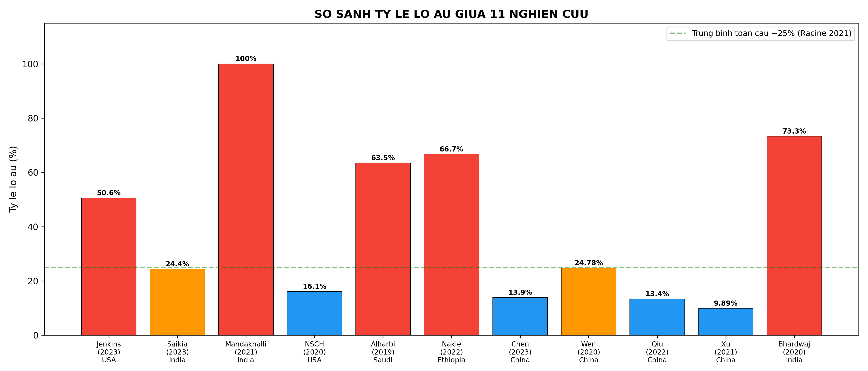
Biểu đồ 1: Tỷ lệ lo âu — 11 nghiên cứu. Xanh <20%, Cam 20-50%, Đỏ >50%. Đường xanh lá = trung bình toàn cầu ~25% (Racine et al., JAMA Pediatrics, 2021).

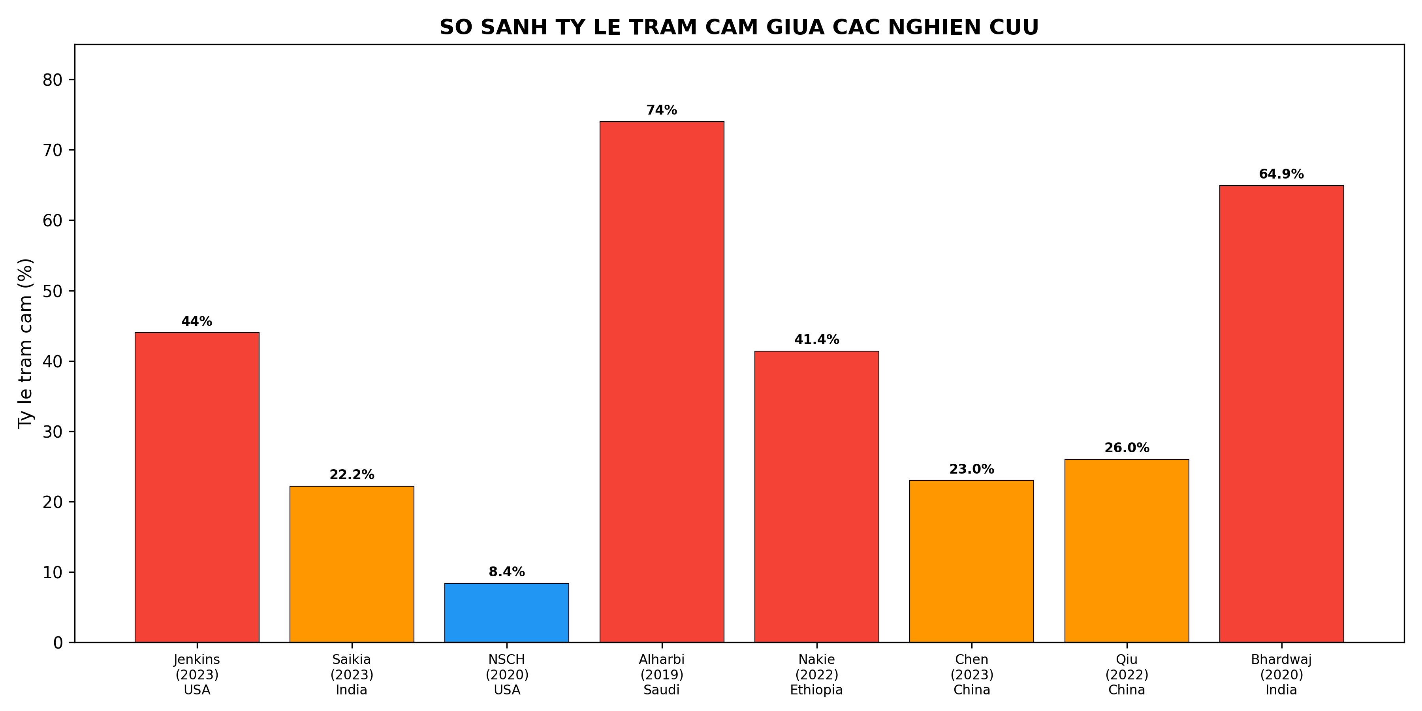
Biểu đồ 2: Tỷ lệ trầm cảm. Alharbi (74%) và Bhardwaj (64,9%) cao bất thường — có thể do ngưỡng PHQ-9 ≥5 bao gồm cả triệu chứng nhẹ.

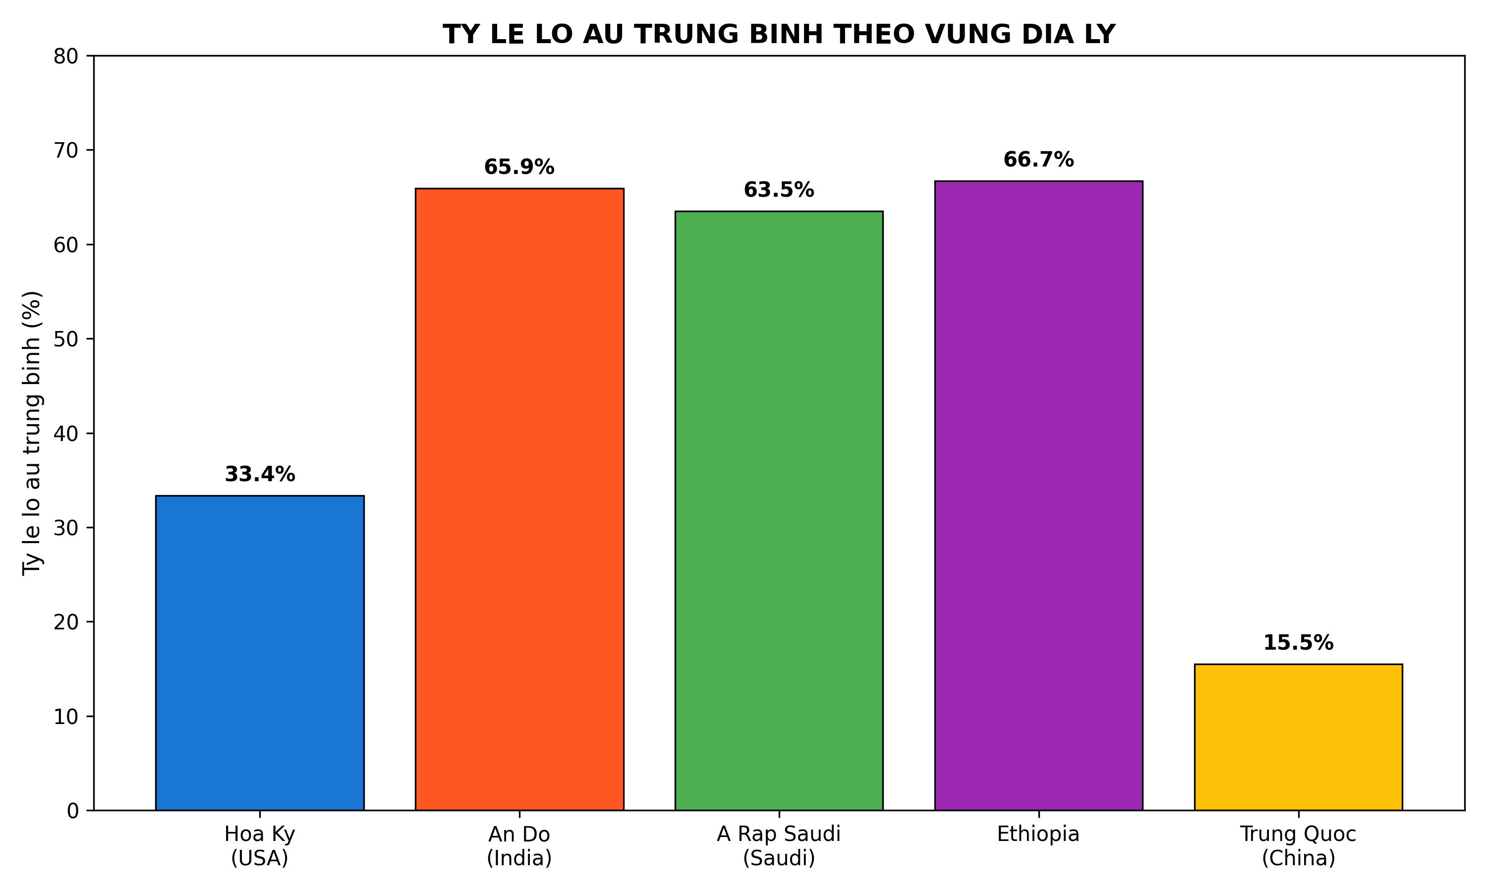
Biểu đồ 3: Tỷ lệ lo âu trung bình theo vùng địa lý. Ấn Độ và Ethiopia có tỷ lệ cao nhất. Trung Quốc thấp nhất nhờ cỡ mẫu lớn và công cụ chuẩn.

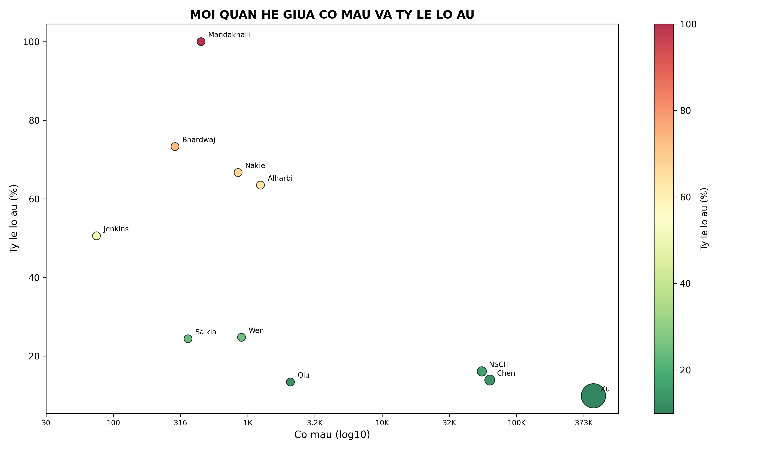
Biểu đồ 4: Mối quan hệ cỡ mẫu — tỷ lệ lo âu. Xu hướng: cỡ mẫu càng lớn, tỷ lệ báo cáo càng thấp. Nghiên cứu nhỏ có thể phóng đại tỷ lệ.

PHẦN 3: ĐỀ CƯƠNG NGHIÊN CỨU ĐỀ XUẤT

3.1. Khoảng trống nghiên cứu được xác định
- Thiếu nghiên cứu dọc (longitudinal) — tất cả 11 bài đều là cắt ngang, không thể xác lập nhân quả.
- Thiếu nghiên cứu can thiệp (intervention) — không bài nào đánh giá hiệu quả chương trình can thiệp.
- Thiếu dữ liệu từ Đông Nam Á — không có bài nào từ Việt Nam, Thái Lan, Philippines.
- Công cụ đo lường không thống nhất — PHQ-9, GAD-7, DASS-21, CES-D, SAS được sử dụng khác nhau, gây khó so sánh.
- Thiếu phân tích đa tầng (multilevel) — hầu hết chưa xem xét hiệu ứng cụm (trường học).
- Mối quan hệ giới tính — lo âu phức tạp hơn giả định — 3/11 bài cho thấy nam > nữ, cần nghiên cứu thêm.

3.2. Đề cương nghiên cứu đề xuất
Tên đề tài: Tỷ lệ hiện mắc và các yếu tố liên quan của lo âu, trầm cảm ở học sinh trung học cơ sở tại [địa phương], Việt Nam: Nghiên cứu cắt ngang tại trường học
Mục tiêu: (1) Xác định tỷ lệ lo âu và trầm cảm; (2) Xác định các yếu tố nguy cơ và bảo vệ; (3) So sánh giữa các nhóm giới tính, vùng miền, điều kiện kinh tế xã hội
Thiết kế: Cắt ngang, tại trường học, lấy mẫu cụm nhiều giai đoạn
Cỡ mẫu: Tối thiểu 1.000 học sinh (tham khảo Saikia n=360, Alharbi n=1.245, Nakie n=849)
Công cụ: PHQ-9A + GAD-7 (để so sánh với Alharbi, Chen, Xu) HOẶC DASS-21 (để so sánh với Saikia, Nakie, Bhardwaj). Cần xác thực phiên bản tiếng Việt.
Phân tích: Hồi quy logistic đa biến (tham khảo Nakie, Chen). Xem xét mô hình đa tầng (multilevel) để kiểm soát hiệu ứng cụm trường học.
Biến số: Giới tính, tuổi, thành thị/nông thôn, cấu trúc gia đình, sử dụng internet/game (Chen), chất lượng giấc ngủ (Chen), bắt nạt (Chen), phong cách nuôi dạy con (Qiu), khả năng phục hồi (Qiu)
Đạo đức: Phê duyệt IRB, đồng ý của phụ huynh và học sinh, bảo mật dữ liệu
Hạn chế dự kiến: Thiết kế cắt ngang (không xác lập nhân quả), tự báo cáo (không phải chẩn đoán lâm sàng), một địa phương (hạn chế khái quát hóa)
Ý nghĩa: Cung cấp dữ liệu cơ sở cho chính sách sức khỏe tâm thần học đường tại Việt Nam. Đóng góp vào y văn khu vực Đông Nam Á — hiện còn rất thiếu dữ liệu.

3.3. Khung thời gian đề xuất
Giai đoạn | Thời gian | Nội dung
1. Chuẩn bị | Tháng 1-2 | Xác thực công cụ, phê duyệt đạo đức, tập huấn
2. Thu thập | Tháng 3-5 | Khảo sát tại trường học
3. Phân tích | Tháng 6-7 | Nhập liệu, làm sạch, phân tích thống kê
4. Báo cáo | Tháng 8-9 | Viết báo cáo, gửi tạp chí

